**Kenniskaart Soortenkennis OZ**

Datum: 29-03-2019 Gemaakt door: 1: Thomas Schreurs

2:Amber Witteveen

3:

4:

5:

**Algemeen**

**Diersoort:**

Cavia

**Wetenschappelijke naam:**

*Cavia porcellus*

**Herkomst:**

Zuid-Amerika.

**Gebruiksdoel:**

Huisdier

**Rassen en variëteiten:**

-Normaalhaar (1)

-Borstelhaar (2)

-Amerikaans (3a)/Engels gekruind (3b)1 2 3a

-Langhaar of Peruvian (4)

-US teddy/Rex (5)

-Skinny (6)

3b 4 5 6

**Voeding**

**Voedingseisen:**

Vitamine C, hooi en genoeg water

**Voersoorten:**

Biks, gemengd, groenvoer

**Voermethode en frequentie:**

20 gram biks 1 keer daags

**Huisvesting**

**Natuurlijke leefomgeving:**

Ze leven hier vooral in verlaten holen van andere diersoorten. Het zijn zelf van oorsprong geen goede gravers. Ze leven vooral in droge streken, ze mijden de gebieden van de regenwouden.

**Huisvestingseisen:**

Kooigrootte 80x50x40 cm per cavia, gelieve een cavia met soortgenoten te huisvesten. De kooi word per cavia 20 cm langer. Goede bodembedekking, houtkrullen, geperste kattenbakvulling (van hout) of hennepvezel. Slaaphuis, voerbak, hooiruif en drinkfles niet vergeten!

**Afwijkende eisen levensfase/leeftijd:**

* Met 4 weken moeten de beertjes gescheiden worden van de zeugjes (moeder, zusjes etc.).

**Onderhoud:**

1 keer per week schoonmaken, elke dag voeren en schoon water. Nagels knippen als ze te lang worden.

**Omgevingsverrijking (+ afbeeldingen):**

Voerspelletjes en een hangmatje

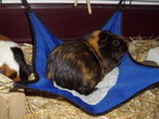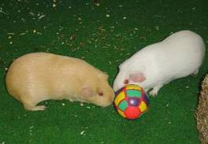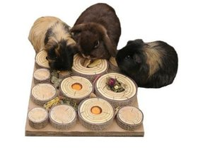

**Gezondheid**

**Meest voorkomende ziektebeelden (+afbeeldingen):**

Schurft luchtwegeninfectie Obstipatie/verstopping

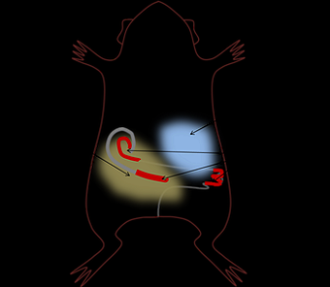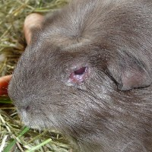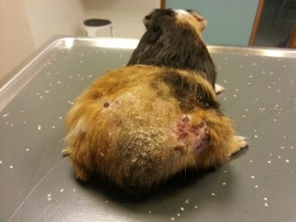

Preventieve maatregelen: Luchtwegeninfectie; je moet een goede ventilatie hebben.

Obstipatie; voldoende beweging, niet teveel droog voer.

Curatieve maatregelen: Luchtweginfectie; De behandeling bestaat uit het geven van een antibioticum, vaak gecombineerd met een ontstekingsremmer en soms met een slijmoplossend middel. Cavia's die zo ziek zijn dat ze niet meer willen eten zullen gedwangvoed moeten worden.

Obstipatie; ga naar de dierenarts, de behandeling is afhankelijk van de algemene toestand van het dier, de onderliggende oorzaken/ziekten, de leeftijd en de geschiedenis van darmaandoeningen. Bijvoorbeeld, bij pijn en uitdroging reageren de dieren heel goed op pijnstilling en vochttoediening. Bij voedingsfouten kan het dieet zonder moeite verbeterd worden. Ook bij ernstige gasvorming kunnen de cavia's meestal geholpen worden. Maar de prognose wordt slechter als de problemen steeds terugkeren en als men het primair lijden niet kan behandelen.

**Zoönosen:**

Preventieve maatregelen: schurft: Cavia’s raken besmet door direct contact met andere cavia’s. Dit kan gebeuren in de winkel, maar ook bij de fokker. Cavia’s kunnen waarschijnlijk ook besmet raken via hooi waar mijten inzitten. De mijten kunnen heel lang onopgemerkt in de vacht van je cavia zitten.

Curatieve maatregelen: schurft; kun je bestrijden met speciale sprays of speciale shampoos die je bij de dierenarts kan verkrijgen. Tevens kan de dierenarts ook een injectievloeistof inspuiten tegen de mijten.

**Meest voorkomende fysieke afwijkingen (+afbeeldingen):**

Tandproblemen extra teen

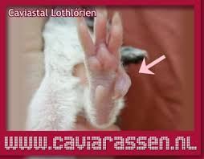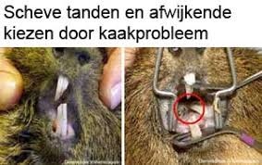

Preventieve maatregelen: tandproblemen; veel hooi eten

Extra teen; /

Curatieve maatregelen: tandproblemen; bijslijpen of knippen.

Extra teen; verwijderen.

**Voortplanting**

**Naamgeving** Man : beer

Vrouw : zeug

Jong : big

Castraat : /

**Kenmerken** Geslachtsrijp : zeugjes: 4-6 weken, beertjes 3,5-6 weken

Fokrijp :3-5 maanden en ongeveer 600 gram.

Bronstcyclus : oestruscyclus

Duur bronst : 14-19 dagen

Draagtijd :65 dagen

Worpgrootte :3-4 gemiddeld

Speentijd :3 weken

Gemiddelde leeftijd :8 jaar

**Primaire geslachtskenmerken:** beer; penis, teelballen. Zeug; vulva (Y vormig)

**Secundaire geslachtskenmerken:** geen duidelijke verschillen, beertjes zijn doorgaans groter.

**Welzijn en gedrag**

**Gedragskenmerken**

Natuurlijk gedrag: groepsdieren, groot deel van de dag opzoek naar voedsel, rusten in de beschutting van de begroeiing (hoog gras of struikgewas), eten een deel van de keutels direct uit de anus op (coprofagie), hierin zitten belangrijke voedingsstoffen.

Sociaal gedrag: Cavia's kunnen veel geluid produceren, vooral als ze horen dat je iets te eten hebt. Ze maken ook veel kleine geluidjes tegen elkaar, zo communiceren ze net zoals wij praten met elkaar. Hier worden de geluiden beschreven en wanneer ze die geluiden kunnen voortbrengen. Leven in kolonies.

Foerageergedrag: Ochtend en avondschemering – in de ochtend en avondschemering gaan in het wild op zoek naar voedsel en gaan ze eten.

-gras, bladeren, zaden, bloemen – dit eten cavia’s in het wild.

Territoriumgedrag: Beertjes gaan vechten als ze een andere cavia als indringer in hun territorium ziet.

Voortplantingsgedrag: De bronstigheid duurt tussen de 24 en 48 uur.

Gedurende één bronstperiode kunnen beer en zeug tientallen keren paren.

**Meest voorkomende gedragsmatige afwijkingen:** stoppen met eten, pijnuitingen, jeuk, benauwdheid

**Gedragsparameters voor het meten van welzijn:**??

**Meest voorkomende welzijnsproblemen:** vocht, kou, tocht/ individuele huisvesting/ gebrek aan schuilmogelijkheden/onvoldoende ruwvoer/vitamine C gebrek...

**Gebruikte informatiebronnen:** [**www.licg.nl**](http://www.licg.nl)

<https://caviainformatie.weebly.com/gedrag.html>

<https://www.diergeneeskundigcentrum.nl/cavia/voortplanting>